Народная кукла.

В День народной куклы в 1 младшей группе «Ягодка» и группе раннего возраста прошел тематический день. Ребята познакомились с народными куклами. Кукла является неотъемлемой частью детства ребенка. С помощью куклы детишки учатся жить в социуме.

Проводя работу по знакомству с народной куклой, у ребёнка формируется любовь, бережное отношение к труду, восхищение мастерством человеческих рук. Всё это становится неиссякаемым источником нравственного и познавательного развития ребёнка. И в этот день я познакомила детей с куклами сделанные своими руками,

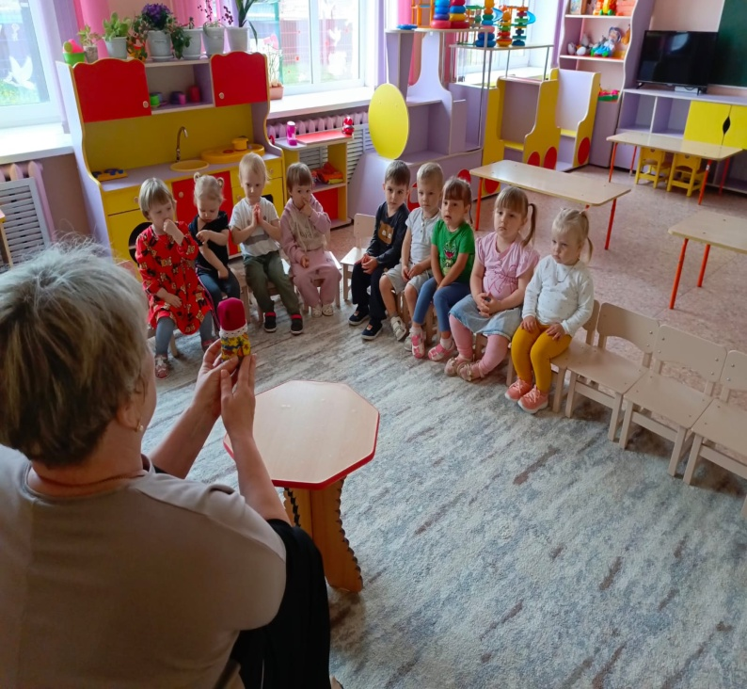 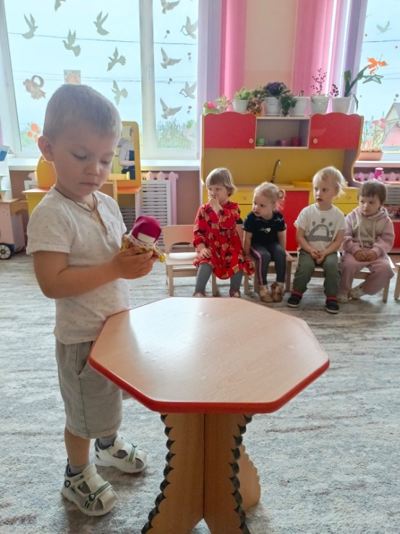

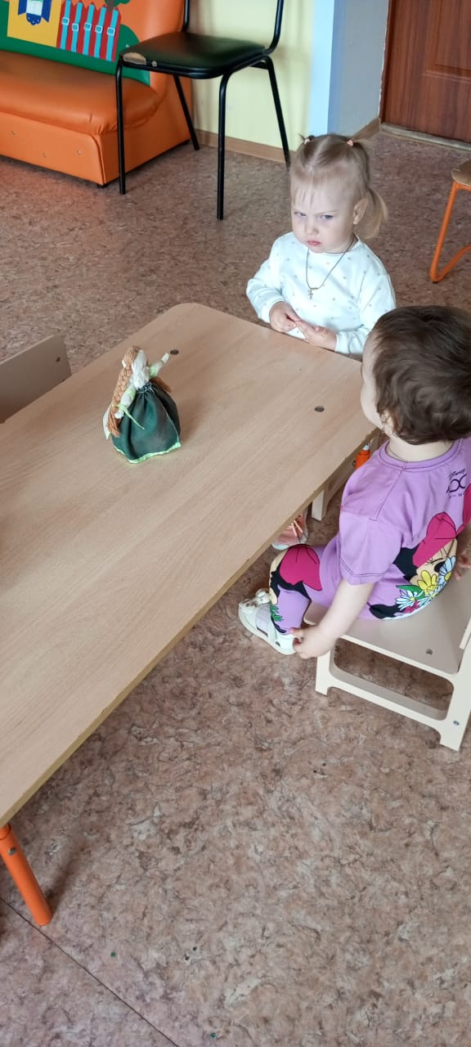 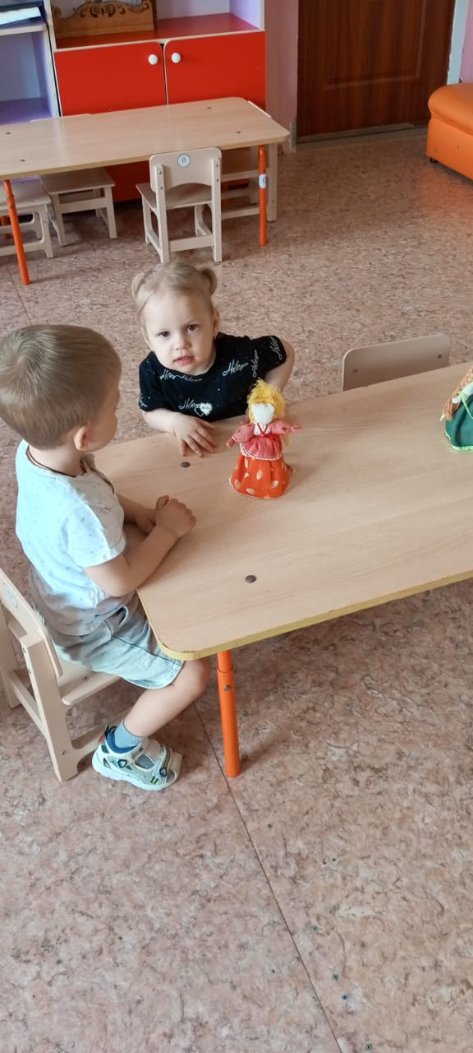

история этих кукол уходит в далекое прошлое Руси, все игрушки делали дома из лоскутков ткани, различных ниток. Так же я познакомила с куклами в национальной одежде

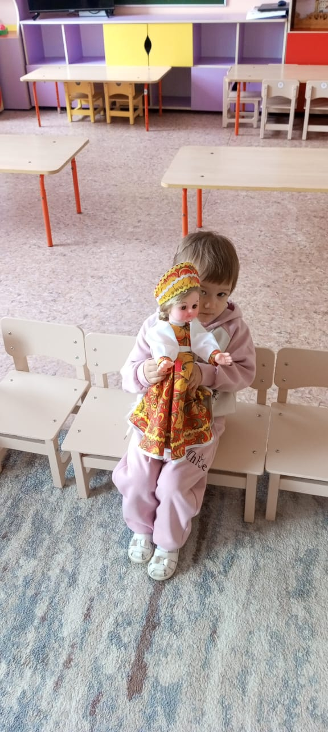 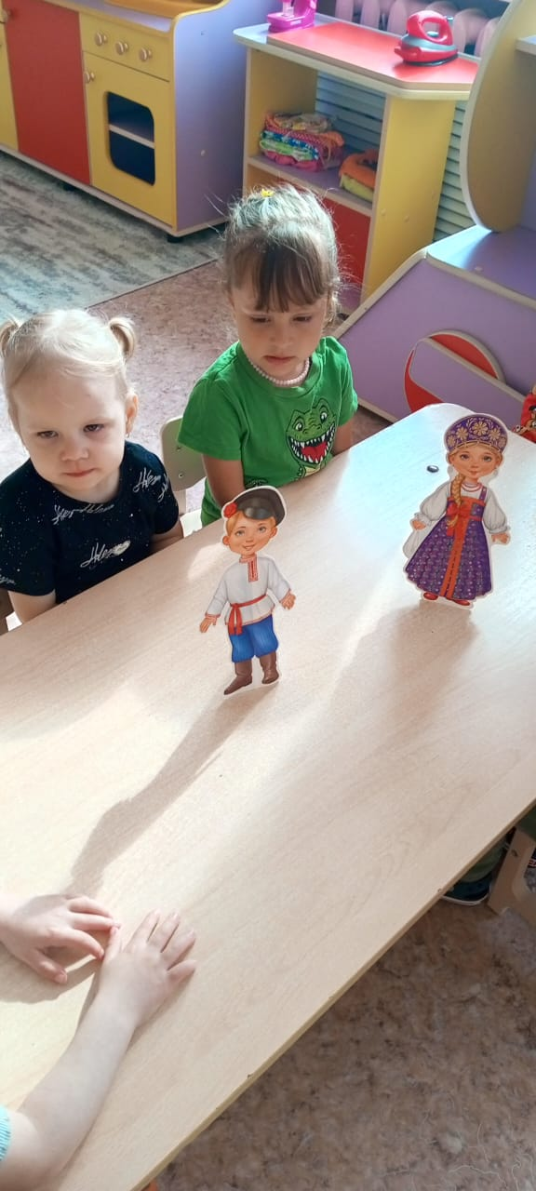

и с русским сувениром «матрешкой».

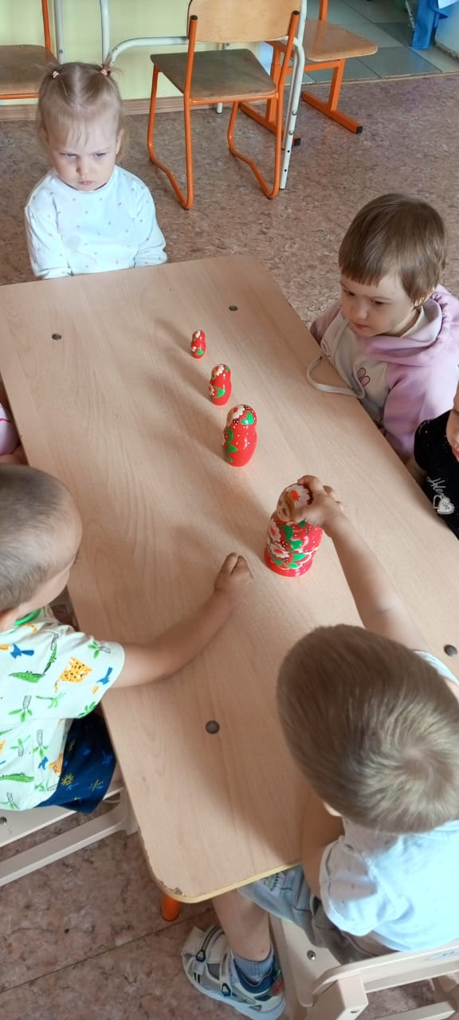 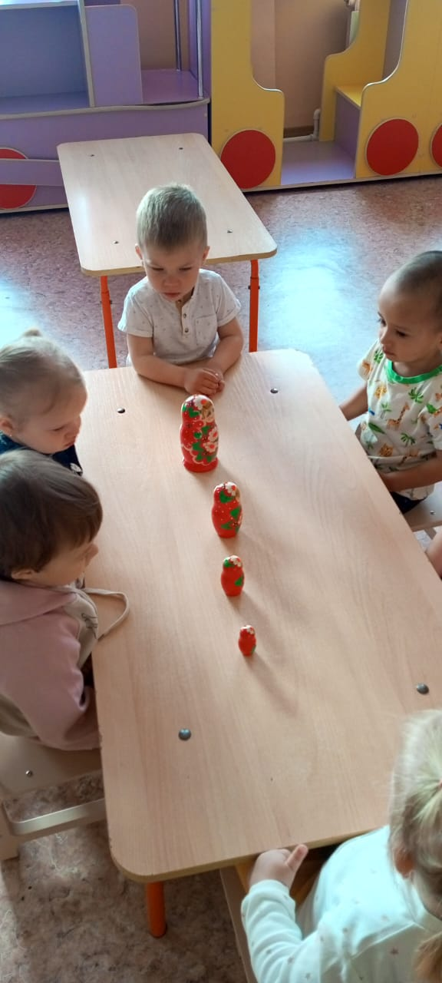

К завершению, дети поиграли с куклами самостоятельно в разные игры!

